4.2 完整语言模型架构的组装

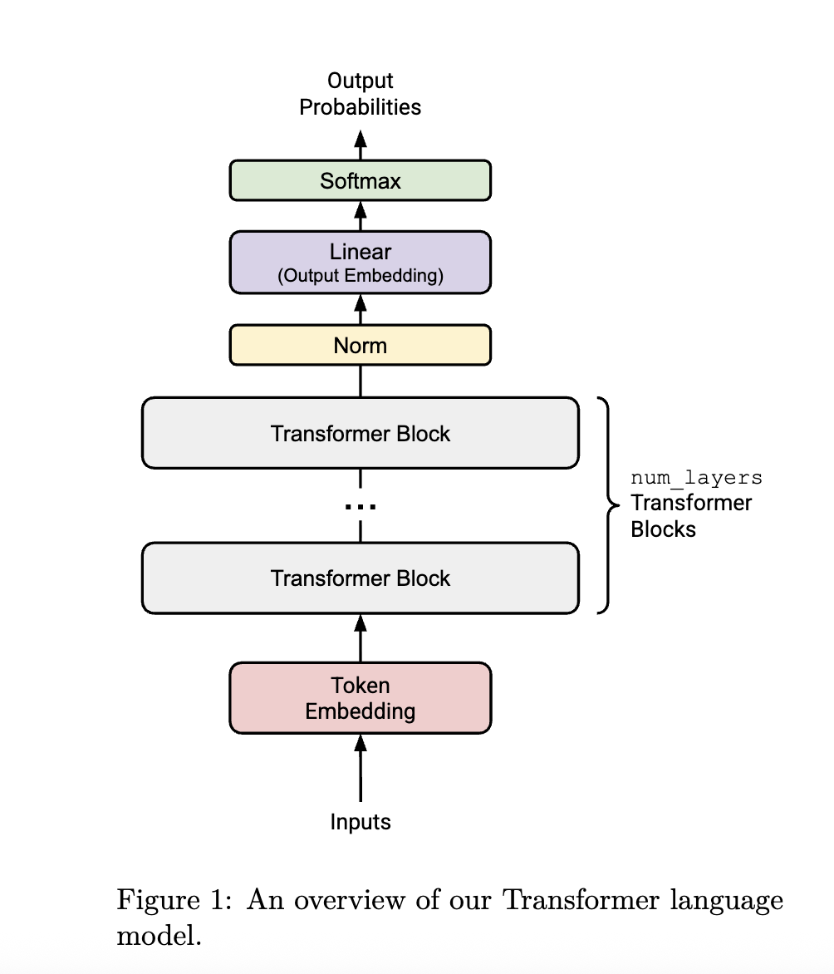

4.2.1 架构总览：从 ID 到 Logits 的全链路

整个 TransformerLM 的逻辑可以看作一条精密的生产线：
- 入口 (Embedding)：将离散的整数 ID 转换为高维连续向量。
- 加工区 (Layers)：数据经过 $$N$$ 层相同的 Block。每一层都利用自注意力机制（通信）和前馈网络（计算）来提升特征的抽象程度。
- 终检 (Final Norm)：在进行最终预测前，对特征分布进行最后一次标准化，确保数值稳定性。
- 出口 (LM Head)：将高维特征重新映射回词表大小的空间，产出每个词的预测分值（Logits）。

4.2.2 核心组件解析

1. nn.ModuleList
在代码中，我们使用 nn.ModuleList 来存储多个 TransformerBlock。
- 为什么要用它？ 如果你直接使用 Python 的原生 list，PyTorch 无法识别其中的参数。nn.ModuleList 会自动将内部 Block 的参数注册到模型中，这样当你执行 model.to(device) 或调用优化器时，这些层才能被正确处理。

2. Final RMSNorm
根据 Pre-norm 架构的要求，在最后一层 Block 输出后，必须再经过一次归一化操作。
- 物理意义：Transformer Block 内部由于有残差连接，输出的数值范围可能会随着层数增加而偏移。ln_final 负责将特征分布重新拉回到均值为 0、方差受控的状态，为后续的线性投影提供“整齐”的输入。

3. LM Head
最后的 lm_head 是一个 Linear(d_model, vocab_size) 层。
- 作用：它决定了模型最终“想说什么”。它把模型学到的深层语义向量（d_model 维）扩展到词表维度（vocab_size 维）。

4.2.4 维度变化

- 输入：token_ids $$→$$ [Batch, Seq]
- 嵌入后：x $$→$$ [Batch, Seq, d_model]
- 经过 $$N$$ 个 Block 后：形状保持 [Batch, Seq, d_model] 不变。
- 最终输出：logits $$→$$ [Batch, Seq, vocab_size]

代码

Python
lass TransformerLM(nn.Module):
def __init__(self, vocab_size: int, max_seq_len: int, d_model: int,
num_layers: int, num_heads: int, d_ff: int, rope_theta: float,
device=None, dtype=None,
# 新增实验参数
use_rms_norm: bool = True,
norm_mode: str = "pre",
ffn_type: str = "swiglu"):
super().__init__()
self.max_seq_len = max_seq_len
# 1. Token Embedding 层
self.token_embeddings = Embedding(vocab_size, d_model, device=device, dtype=dtype)
# 2. 堆叠 Transformer Blocks
# 将实验参数透传给每一个 Block
self.layers = nn.ModuleList([
TransformerBlock(
d_model, num_heads, d_ff, max_seq_len, rope_theta,
device=device, dtype=dtype,
use_rms_norm=use_rms_norm,
norm_mode=norm_mode,
ffn_type=ffn_type
)
for _ in range(num_layers)
])
# 3. 最终的输出层
# 如果全局禁用了 Norm，这里的 Final Norm 也要变成 Identity
if use_rms_norm:
self.ln_final = RMSNorm(d_model, device=device, dtype=dtype)
else:
"""
forward(input):
return input
"""
self.ln_final = nn.Identity()
# 最后是一个 Linear 层映射回词表大小 (LM Head)
self.lm_head = Linear(d_model, vocab_size, device=device, dtype=dtype)
def forward(self, token_ids: torch.Tensor) -> torch.Tensor:
b, s = token_ids.shape
# 准备位置信息用于 RoPE, shape: [S] -> [1, S] -> [B,S]
token_positions = torch.arange(s, device=token_ids.device).unsqueeze(0).expand(b, s)
# 1. Embedding
x = self.token_embeddings(token_ids)
# 2. 逐层通过 Transformer Blocks
for layer in self.layers:
x = layer(x, token_positions=token_positions)
# 3. 最终归一化 (如果 use_rms_norm=False，这里就是直通)
x = self.ln_final(x)
# 4. 投影到词表空间得到 logits
return self.lm_head(x)

